 | 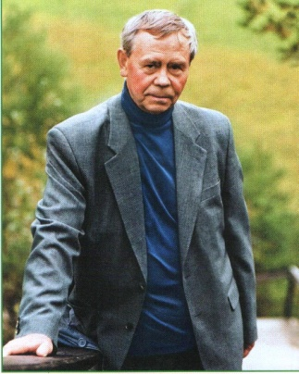 |  | Ф.И.О: Валентин Григорьевич Распутин  Дата рождения:  Место рождения:  Место учебы:  Подписчики: Валентин Яковлевич Курбатов; Константин Яковлевич Житов; Солженицын Александр Исаевич.  Друзей Фотографий Мои произведения  223 4 16
 |  |  | 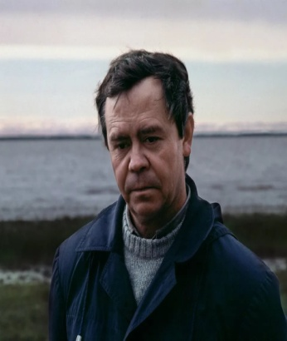 | 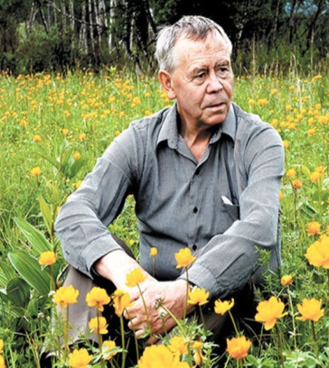 | 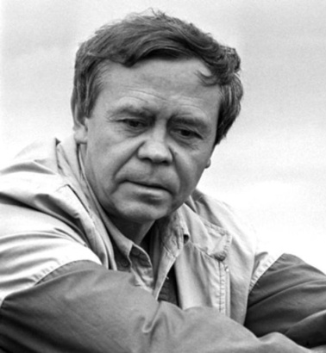 | 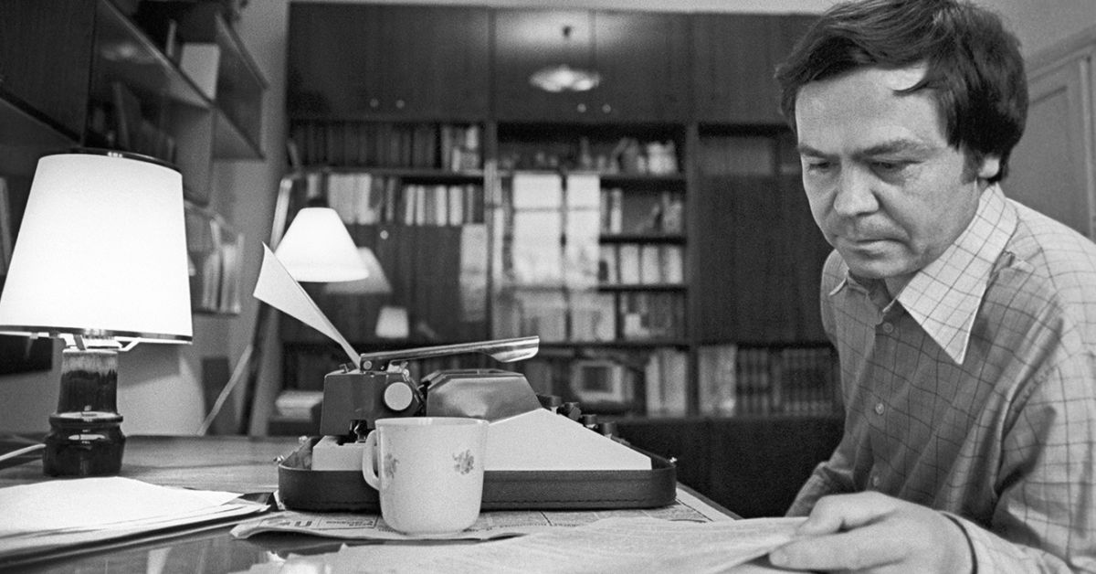
 | Солженицин А.И.  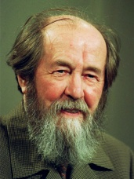 | Курбатов В.Я.  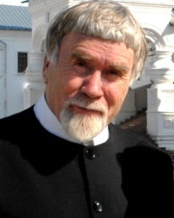
 | Д.А. Жуков | Заболоцкий Н.А.  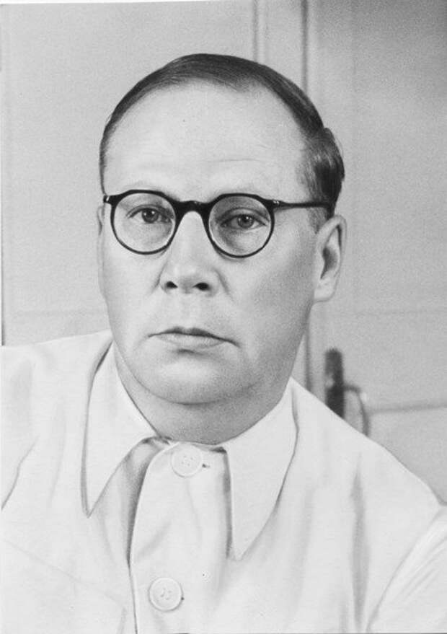
Мои произведения:
-повести «Деньги для Марии» (1967), «Последний срок» (1970), «Живи и помни» (1974), «Прощание с Матёрой» (1976), «Дочь Ивана, мать Ивана» (2003),;
-рассказы «Встреча» (1965), «Рудольфио» (1966), «Василий и Василиса» (1967), «Уроки французского» (1973), «Век живи – век люби» (1981), «Наташа» (1981), «Что передать вороне?» (1981); книга очерков «Сибирь, Сибирь…» (1991).

